ИЗНАЧАЛЬНО ВЫШЕСТОЯЩИЙ ДОМ ИЗНАЧАЛЬНО ВЫШЕСТОЯЩЕГО ОТЦА

Плана Синтеза Подразделения ИВДИВО 17179869119 синтез-ивдиво-цельности
Санкт-Петербург.
Согласовано:
ИВАС Кут Хуми Фаинь 10.11.2021
ИВАС Иосиф Славия 10.11.2011
Совет ИВО 10.11.2011
- Базовые выражения Подразделения ИВДИВО:
Синтез подразделения ИВДИВО:
- Синтез Изначально Вышестоящего Отца.
- Синтез ИВ Аватара ИВО:
- Воля ИВО.
- Иерархизация ИВО.
- Воля Синтеза.
- Жизнь Аватара ИВО.
- Синтез Подразделения ИВДИВО ИВАС Иосифа Славии:
- Синтез Воли ИВО, Синтез Праволи ИВО.
- Синтез Физического Тела ИВО, Синтез Прафизического Пратела ИВО.
- Синтез Иерархизации ИВО
- Парадигмальный Синтез ИВО.
- Жизнь Физического Тела ИВО.
- Парадигма Подразделения: выявление Парадигм Подразделения в течение года:
- В период 1-15 июня (начало Синтез-года)
- В период 1-15 сентября (начало Иерархического года)
- В период 1-15 декабря (перед Новогодними Стяжаниями)
- Станца Подразделения:
- 2021-2022 синтез-год: Воля Диалектики Синтезначал
- Четверица Подразделения 2021-2022 синтез-год:
Мыслеобраз: Октавность явления ИВ Аватара ИВО Домом
Цель: Парадигмальность Воли Человека, Посвящённого, Служащего, Ипостаси, Учителя, Владыки, Аватара, Отца ИВО
Задача: Вышколенность Учением Синтеза
Устремление: Реализация Стратагемии ИВДИВО ИВАС Иосифа Славии 16-рицей ИВО каждого
- Синтез подразделения ИВДИВО 17179869119 синтез-ивдиво-цельности Санкт-Петербург.
- Синтез Фа: 20 ФА-империо ИВО Фа-ИВДИВО Мг
- Явления Подразделения:
- Ядро Синтеза подразделения
- Столп подразделения
- Сфера подразделения
- Нить Синтеза подразделения
- Чаша подразделения
- Книга подразделения
- Здание подразделения
- Экополис ИВАС Иосифа Славии

- Цели подразделения.
- Развитие Синтеза Организации ИВАС Иосифа Славии Человек, Посвящённый, Служащий, Ипостась, Учитель, Владыка, Аватар, Отец ИВО каждого.
- Развитие Синтеза Подразделения курсами Синтеза ИВО, Школами ИВДИВО.
- Развитие Физического Тела ИВО: План Синтеза, Стратегия, Парадигма.
- Разработка Парадигмы Воли.
- Разработка Синтез-Парадигмы каждого.
- Разработка 8-ми Парадигм 8-рицы ИВО:
- Парадигма Человека
- Парадигма Посвящённого
- Парадигма Служащего
- Парадигма Ипостаси
- Парадигма Учителя
- Парадигма Владыки
- Парадигма Аватара
- Парадигма Отца
- Развитие Иерархизации 16-рицей реализации Компетенций (Качество-Компетенции).
- Разработка явления и выражения ИВАС Иосифа Славии:
Отцовскостью ИВАС Иосифу Славии
Аватарскостью ИВАС Иосифу Славии
Владычеством ИВАС Иосифу Славии
Учительством ИВАС Иосифу Славии
Ипостасностью ИВАС Иосифу Славии
Служащестью ИВАС Иосифу Славии
Посвящённостью ИВАС Иосифу Славии
- Накопление и концентрация Синтеза в явлении Посвящённого, Служащего, Ипостаси, Учителя, Владыки, Аватара в Столпе Подразделения.
- Разработка и развёртка 20-рицы Александрийского Человека.
- Разработка и реализация Плана Синтеза и Стратегии ИВДИВО Санкт-Петербург.
- Развитие Проекта Академического Института Синтез-Философии – Философии Синтеза каждого.
- Парадигмальность Науки Человека.
- Реализация Поручений и Дел Подразделения ИВДИВО Санкт-Петербург.
- Деятельность Подразделения в координации с Лотосом Духа Планеты Земля.
- Вариативнная разработка Пулковского меридиана.

- Задачи подразделения.
- Тезаурус 63 горизонта:
- Воля
- Физическое тело
- Парадигма
- Синтагма
- Статут
- Паратропность
- 8-рица ИВО
- Человек, Посвящённый, Служащий, Ипостась, Учитель, Владыка, Аватар, Отец.
- Субъект
- Субъект 8-рицы
- Есмика
- Разработка Синтеза Воли синтезом видов Воли 192-х ИВ Аватаров Синтеза ИВО, 192-х ИВ Аватаресс Синтеза ИВО, 64-х ИВ Аватаров ИВО.
- Разработка Субъекта 8-рицы ИВО каждого.
- Развитие Сверхкультуры внутреннего мира 8-рицы ИВО каждого.
- Развитие ИВДИВО-развития Организации Человек, Посвящённый, Служащий, Ипостась, Учитель, Владыка, Аватар, Отец ИВО каждого.
- Развитие видов 20-риц Человека Архетипично метагалактически.
- Развитие 64-риц Ч/П/С/И/У/В/А/О.
- Развитие Царственных выражений видов Человека.
- Развитие 16-рицы Человека от Человека Синтезфичности до Отца ИВДИВО-деятельностью.
- Рост подразделения 192-рицей Компетентных ИВДИВО основного физического состава команды ИВАС Иосифа Славии.
- Рост 32 Компетенций Учителя Синтеза Синтезностью.
- Рост философскости и парадигмальности каждого деятельным участием в Парадигмально-Философских мозговых штурмах.
- Волевые традиции и традиции Воли Подразделения, в том числе:
- Традиции Праздников подготовкой, вхождением, развёртыванием, выходом, реализацией Синтеза Праздников.
- Традиции подготовки и проведения ежегодных Рождественских стяжаний.
- Традиции организации и проведения ежегодного празднования Нового года.
- Традиции ежегодного проведения Бала ИВО и Иерархического Бала.
- Традиции ежегодного празднования Дня Рождения Подразделения.
- Традиции ежегодного празднования Дня Рождения Санкт-Петербурга.
- Развитие 12-й Части Человека 16319 ВЦР – ИВДИВО-тело синтезначала ИВО.
- Рост телесности.
- Развёртка Экополиса ИВАС Иосифа Славии синтезфизически архетипически.
- Волевая организованная деятельность в Здании Подразделения ИВДИВО 17179869119 синтез-ивдиво-цельности Санкт-Петербург.
- Разработка экополисов ответственности подразделения ИВДИВО 17179869119 синтез-ивдиво-цельности Санкт-Петербург.
- Экополисы ИВАС Иосифа Славии в Архетипах
- Экополисы ответственности:
Октавная Мг (по 64 вида организации материи): 1048577-1048640 ивдиво-цельности;
Истинная Мг (по 64 вида организации материи): 262209-262272 синтез-реальности;
ВЦ Мг (по 64 вида организации материи): 65601-65664 стать-реальности;
ИВ Мг (по 64 вида организации материи): 16449-16512 истинные реальности;
Мг Фа (по 64 вида организации материи): 4161-4224 ВЦР.
- Развитие Подразделения Синтезом Воли Вершения Планов Синтеза:
- Совета ИВО;
- Совета Синтеза ИВО;
- Организаций ИВО;
- Советов и занятий;
- ДК каждого (Владыки Синтеза, Учителя Синтеза, Ипостаси Синтеза, Служащего Синтеза, Посвящённого Синтеза);
- Праздников ИВДИВО и гражданских;
- МЦ Санкт-Петербург.
- Развитие Территории ответственности подразделения (Северные территории).

- Устремления в достижении.
- Ежегодная деятельность проектами АНО «МЦ Санкт-Петербург».
- Планирование и организация проведения конференций и съездов на 1 год, 5 лет и более долгосрочную перспективу.
- Исследование, разработка, издание методички по работе с инструментами:
63-й Совершенный инструмент Совершенная Парадигма,
31-й Совершенный инструмент Совершенный Меч.
- Исследование, разработка, издание методички по работе с Лотосом Духа.
- Подбор материалов с последующей публикацией истории территории подразделения ИВДИВО Санкт-Петербург.
- Разработка и развитие социально-общественно-экономически-политически значимых проектов по развитию ИВДИВО Санкт-Петербург (социальная сфера, экономика, инфраструктура, архитектура, культура и т.д.).
- Синтез-физичность Экополисов ИВАС Иосифа Славии на территории Подразделения.
- Развёртывание Тонкого Мира ИВ Мг ИВО на территории Подразделния.

- Стратегическое планирование на 5-10-30-100-150 лет.
- Стратегия развития видов Воли ИВО.
- Стратегия развития Субъекта 8-рицы ИВО каждого.
- Стратегия Физического Тела ИВО.
- Стратегия Проекта Философии Синтеза каждого.
- Стратегия развития Синтеза Подразделения курсами Синтеза ИВО, Школами ИВДИВО.
- Стратегия Энергопотенциального развития Подразделения.
- Стратегия Информационного развития Подразделения.
- Стратегия Кадровой политики подразделения.
- Стратегия развития ИВДИВО Санкт-Петербург.
- Стратегия развития Подразделения первым курсом Синтеза Посвящённого ИВО.
- Стратегия развития Подразделения вторым курсом Синтеза Служащего ИВО.
- Стратегия развития Подразделения третьим курсом Синтеза Ипостаси ИВО.
- Стратегия развития Подразделения четвёртым курсом Синтеза Учителя ИВО.
- Стратегия развития Подразделения пятым курсом профессионального Синтеза Владыки ИВО.
- Стратегия развития Подразделения шестым курсом профессионально-парадигмального Синтеза Аватара ИВО.
- Стратегия развития Подразделения седьмым курсом Синтеза Отца ИВО
- Стратегия развития Подразделения восьмым курсом Синтеза Изначально Вышестоящий Отец.

- Тактическое планирование.
- Разработка Субъекта 8-рицы ИВО каждого.
  - ИВДИВО-развития Субъекта 8-рицы ИВО:
  - Семнадцатерица ИВДИВО-деятельности Субъекта 8-рицы ИВО.
  - ИВДИВО-рост Воли Субъекта 8-рицы ИВО:
Воля Отца ИВО | Физическое Тело Отца ИВО
Воля Аватара ИВО | Физическое Тело Аватара ИВО
Воля Владыки ИВО | Физическое Тело Владыки ИВО
Воля Учителя ИВО | Физическое Тело Учителя ИВО
Воля Ипостаси ИВО | Физическое Тело Ипостаси ИВО
Воля Служащего ИВО | Физическое Тело Служащего ИВО
Воля Посвящённого ИВО | Физическое Тело Посвящённого ИВО
Воля Человека ИВО | Физическое Тело Человека ИВО

  - Иерархизация и Иерархичность Субъекта 8-рицы ИВО.

- Оперативное планирование.
Компетентный ИВДИВО | Направление деятельности
Аватар подразделения ИВДИВО ИВО 17179869119 си-и-ц, ИВАС Кут Хуми Фаинь, Светлана Тураева | План Синтеза и Стратегия развития Первого курса Синтеза Посвящённого ИВО.  Разработка проекта Философии Синтеза каждого ракурсом Философии Синтеза Посвящённого.  Разработка выражения ИВАС Иосифа Славии командой Подразделения.  План Синтеза Физического Тела ИВО на основании 4 курса Синтеза Учителя ИВО.  Обобщение базы данных о Лотосе Духа с публикацией материалов.
Аватар подразделения ИВДИВО ИВО 17179869119 си-и-ц, ИВАС Кут Хуми Фаинь, Светлана Тураева  Аватар Человека/Посвящённого /Служащего /Ипостаси /Учителя /Владыки /Аватара /Отца ИВО, ИВАС Иосифа Славии, Оксана Полякова | План Синтеза и Стратагемия развития ИВДИВО Санкт-Петербург.
Аватар Человека/Посвящённого /Служащего /Ипостаси /Учителя /Владыки /Аватара /Отца ИВО, ИВАС Иосифа Славии, Оксана Полякова  Аватар Высшей Школы Синтеза ИВО, ИВАС Мории Свет, Марина Шатохина | Рост философскости и парадигмальности каждого деятельным участием в Парадигмально-Философских мозговых штурмах.  Парадигмально-Философские мозговые штурмы команды Подразделения (план на 2021-2022 синтез-год):  Сентябрь – Ведение Синтеза Каждым  Октябрь – Вхождение в Парадигму Внутренней Философии. Архетипичность  Ноябрь – Четверица: ИВДИВО-Парадигма-Истина-Око  Декабрь – Горизонт Парадигмы: Паратропность – Статут – Синтагма  Январь – Субъект. Девять видов Однородности  Февраль – ИВДИВО Каждого как принцип работы над субъектом. Восемь «Сам»  Март – 64 Фундаментальности Внутренней Философии  Апрель – 16-рица от Качеств до Компетенций  Май – Философия Общения с ИВО: 4-рица внутренней инициативности, внутренней деловитости, внутренней настойчивости, внутренней достоверности
Аватар Человека/Посвящённого /Служащего /Ипостаси /Учителя /Владыки /Аватара /Отца ИВО, ИВАС Иосифа Славии, Оксана Полякова | Разработка Парадигмы каждого Советами Парадигмы Подразделения.  Разработка Физического Тела командой Организации Ч/П/С/И/У/В/А/О ИВО.  Разработка подходов к Философии Воли в направлении Философии Фундаментальностей Проекта ФСК
Аватар Высшей Школы Синтеза ИВО, ИВАС Мории Свет, Марина Шатохина | Подготовка к ПФ конференции 2022.  Итоги парадигмально-философских штурмов реализуем тезисами и докладами.  Стратегия развития Подразделения курсами Си и Школами.  Сложить и ввести в реализацию стратегию развития Подразделения Синтезом ИВО, курсами Си и школ.
Аватар МАН ИВО, ИВАС Филипп Марина, Лидия Смолова | Разработка Философии Синтеза Каждого. Мозговые штурмы в Подразделении Научным Синтезом
Аватар МГК ИВО 17179869119 с-и-ц, ИВАС Янов Вероника, Светлана Анттила | Разработка Парадигмы 8-рицы ИВО ракурсом Служащего - в партии проект Гражданин 8-рицы ИВО  Разработка Пулковского меридиана (ракурс работы с территорией, Гражданских Инициатив)  Разработка экополисов/ отделы проекта МГК - Созидание/ Конфедерация Экополисов/ частная политика/ светский отдел  Совместная разработка с Главами РО СЗР стратегии, проектов на территориях СЗР - перспектива новые РО, проведение Школы Политического Лидера.  Перспектива 2022 выйти на выборы в Муниципальные органы самоуправления (самовыдвиженцы от ПППР).
Аватар Мг Синтеза ИВО, ИВАС Юлия Сианы, Татьяна Пономарёва | Развитие первых курсов Синтеза в Санкт-Петербурге.  Координатор первого курса Синтеза Посвящённого в Санкт-Петербурге.
Аватар Мг Психодинамики Расы ИВО, ИВАС Юсеф Она, Валентина Сборнова | Разработать и ввести в реализацию Психодинамичность Воина Синтеза 64-мя Частностями ИВО.  Разработка Кодекса Воина Синтеза ракурсом базовой 64-цы Частностей ИВО в активации Меча.
Аватар Мг Цивилизации ИВО (Глава МАИ), ИВАС Владомира Стефаны, Лада Агаркова | Разработка нескольких тем (глубже войти в вопросы Мг Цивилизации ИВО):  Парадигмальный образ Мг Цивилизации ИВО и стратегия Информационного развития Подразделения.  Мг Цивилизация 8-рицей ИВО и Мг Цивилизованность Прасинтезной Компетенцией.  Цивилизационные полномочия и обязанности Аватара Мг Цивилизации ИВО в Подразделении.  Экополисы Империи ИВО и Экополисы ИВАС Иосифа Славии на территории Подразделения
Аватар Мг Общесва ИВО, ИВАС Вельгельм Екатерина, Дарья Пономарёва | Развитие Метагалактичекого Молоёдного движения и первого(второго) курса Молодёжного Синтеза в Подразделении
Аватар Мг Искусства ИВО, ИВАС, Юстас Сивилла, Галина Бодня | Разработать и ввести в реализацию Искусство Служения Воином Синтеза 64-мя Частностями. Телесность Искусство Бытия архетипичностью
Аватар Мг Плана Синтеза ИВО, ИВАС Александр Тамила, Нина Власова | Творческие мастер-классы в росте интереса к Философии Синтеза и подготовке Первого курса Синтеза в развитии Синтеза Подразделения курсами Синтеза
Аватар Мг Синтеза Аватара ИВО, ИВАС Антей Алина, Ирина Фадеева | Разработка Субъекта 8-рицы ИВО каждого ракурсом ДК
Аватар Мг Си Учителя ИВО, ИВАС Велимир Агафья, Ирина Худолей | Обобщение итогов командного исследования и разработки инструментов частных  служебных зданий 8-рично архетипически ракурсом жизни Физического тела ИВО и  ДК. Издание методички.  Разработка новых подходов командной политики приглашений на 1 Курс  Посвященного и занятия Философского Клуба, МЛК и других проектов МЦ СПб  естественным интересом к Философии Синтеза.
Аватар Мг Синтеза Служащего ИВО, ИВАС Алексей Илана, Алла Качанова | Разработка Парадигмы 8-рицы ИВО горизонта Служащего  Офизичивание принципов Воина Синтеза  Сложение концепции телесности
Аватар Поядающего Огня ИВО, ИВАС Дарий Давлата, Лидия Дорошенко | Разработка философии Си каждого ракурсом части ДК и частей первого курса СИ

Территория подразделения ИВДИВО Санкт-Петербург:

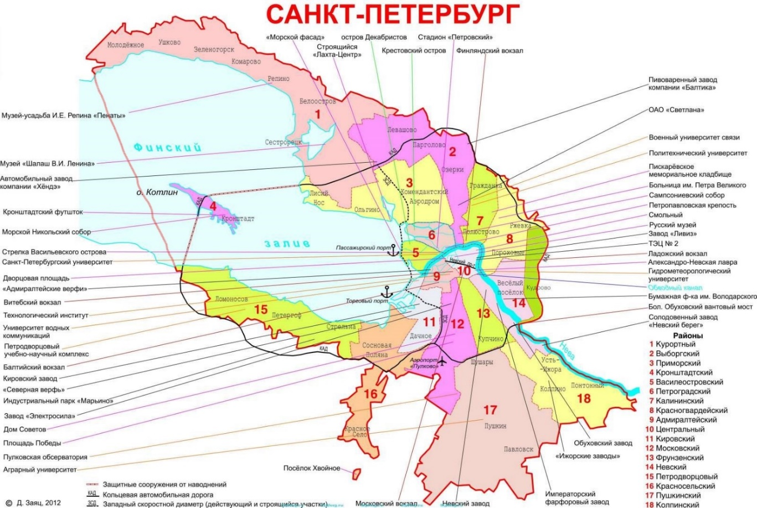

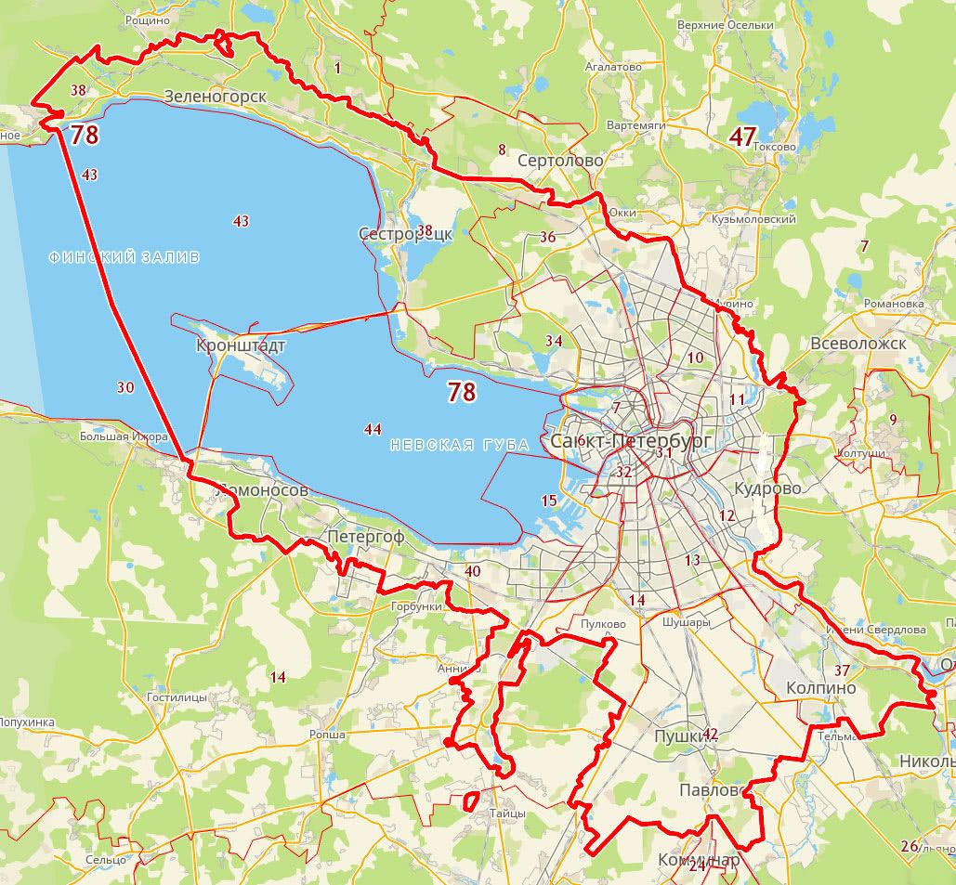

Территория ответственности подразделения ИВДИВО Санкт-Петербург:

